 | 

GUÍA DE INSTALACIÓN OIM 11gr2 ps2

Procedimiento de instalación desatendida



16 de Marzo de 2015

Hoja de Control del Documento

Información del Documento
Título | GUÍA INSTALACIÓN OIM 11gr2 ps2
Asunto | Procedimiento de instalación desatendida
Nombre del fichero | DGPD.IV-20150508-InstalacionDesatendidaOIM_v0.3.odt
Versión | 0.3
Elaborado por | Carlos Luaces De Santiago | Fecha Elaboración | 16/03/15
Aprobado por |  | Fecha Aprobación
Confidencialidad

Control de Versiones
Versión | Descripción de los cambios | Elaborado por | Fecha Elaboración
0.1 | Elaboración inicial del documento | Carlos Luaces De Santiago | 16/03/15
0.2 | Modificación cambios solicitados | Almudena Ruiz Pérez | 16/04/15
0.3 | Eliminación contraseñas | Almudena Ruiz Pérez | 08/05/15

Lista de Distribución
Apellidos, Nombre | Cargo / Función

ÍNDICE
1.INTRODUCCIÓN 6
2.RESUMEN DE LA INSTALACIÓN 7
2.1.Arquitectura Lógica 7
2.2.Componentes desplegados 7
2.3.Usuarios 8
2. 4. Estructura de directorios 8
2.5. URLs de Acceso 8
3.PREPARACIÓN DEL ENTORNO 10
3.1.Requisitos de la Base de Datos de repositorio 10
3.2.Requisitos de las máquinas 10
3.2.1.Pre - requisitos 10
3.2.2.Creación del usuario de instalación 11
3.2.3.Creación del fichero OraInst.loc 11
3.2.4.Estructura de directorios 11
3.2.5.Resolución por nombre de host 13
3.2.6.Paquetes Necesarios 13
3.2.7.Parámetros de Sistema Operativo 14
4.INSTALACIÓN DEL ENTORNO 15
4.1.Ficheros y scripts utilizados 15
4.1.1.environment.params 15
4.1.2.generateInstallScripts.sh 15
4.1.3.IAM_Silent_Install_Node1.sh 16
4.1.4.IAM_Silent_Install_NodeX.sh 16
4.1.5.checkServerState.py 16
4.1.6.config_em.py 16
4.1.7.config_jrf.py 16
4.1.8.config_oim.py 16
4.1.9.config_opss.py 16
4.1.10.config_soa.py 16
4.1.11.config_wsm.py 16
4.1.12.create_domain.py 17
4.1.13.iam_install_only.rsp 17
4.1.14.soa_install_only.rsp 17
4.1.15.OIMPostConfig.txt 17
4.1.16.RCUpwd.txt 17
4.1.17.response_psa.txt 17
4.1.18.WLsilent.xml 17
4.2.Parametrización de los scripts 18
4.3.Inicio de la instalación 19
4.3.1.Instalación del primer nodo 20
4.3.2.Instalación de nodos sucesivos 21
4.4.Comprobación de servicios 22
4. 5. Guía de parada y arranque de los servidores 23
4.5.1. Orden de arranque de servidores 23
4.5.2. Arranque de 'AdminServer' y 'Node Manager' 24
4.5.3. Parada y arranque de servidores desde el servidor de aplicaciones. 24
5.Matriz de compatilibilidades 28

INTRODUCCIÓN
El objetivo del presente documento es describir el proceso de instalación desatendida de la herramienta Oracle Identity Manager.
Este documento no pretende en ningún caso sustituir a las guías oficiales de instalación de los distintos productos involucrados sino que constituye un complemento con el detalle exacto de las de las acciones realizadas en la instalación del entorno de desarrollo de la Junta de Andalucía.

RESUMEN DE LA INSTALACIÓN

Arquitectura Lógica
El siguiente diagrama muestra, a alto nivel, la distribución de los componentes desplegados en cada una de las máquinas disponibles dentro del entorno de desarrollo.

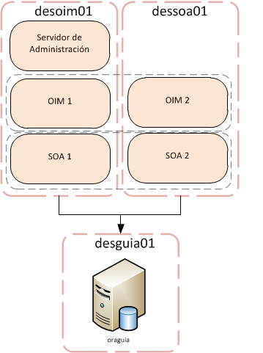

Componentes desplegados

Componente | Versión
Java JDK | 1.7.0_75
Weblogic | 10.3.6 64 bits
RCU | 11.1.2.2.0 64 bits
IAM | 11.1.2.2.0 64 bits
SOA | 11.1.1.7.0 64 bits

Usuarios

Usuario | Descripción
adminidm | Usuario de sistema operativo para la instalación
weblogic | Usuario del servidor de aplicaciones de weblogic
system | Usuario de BBDD para la herramienta de creación del repositorio
xelsysadm | Usuario del servidor de aplicaciones
IAM_OPSS | Usuario del esquema de OPSS
IAM_MDS | Usuario del esquema de los metadatos
IAM_OIM | Usuario del esquema de OIM
IAM_SOAINFRA | Usuario del esquema de SOA
IAM_ORASDPM | Usuario del esquema de ORASDPM

2. 4. Estructura de directorios

Directorio | Descripción
/u01/mdw | Oracle Middleware Home
/u01/mdw/wlserver_10.3 | Home Weblogic
/u01/mdw/Oracle_IAM1 | Home IAM
/u01/mdw/Oracle_SOA1 | Home SOA
/u01/mdw/user_projects/domains/iam_domain | Dominio weblogic
/u01/mdw/Oracle_IAM1/designconsole | Consola de Diseño OIM
/etc/oraInst.loc | Fichero oraInst.loc
/u01/oraInventory | Oracle Inventory
/u01/logs | Logs instalación
/opt/jdk1.7.0_75 | JDK
/software | Software de instalación

2.5. URLs de Acceso

URL | Descripción
http://desoim01:7001/console  https://desoim01:7002/console | Oracle WebLogic Server
http://desoim01:14000/identity  https://desoim01:14001/identity  http://dessoa01:14000/identity  https://dessoa01:14001/identity | Self-Service Oracle Identity Manager
http://desoim01:14000/sysadmin  https://desoim01:14001/sysadmin  http://dessoa01:14000/sysadmin  https://dessoa01:14001/sysadmin | Administración Oracle Identity Manager
http://desoim01:8001/soa-infra  https://desoim01:8002/soa-infra  http://dessoa01:8001/soa-infra  https://dessoa01:8002/soa-infra | Infraestructura de la SOA Suite
http://desoim01:7001/em  https://desoim01:7002/em | Enterprise Manager

PREPARACIÓN DEL ENTORNO

Requisitos de la Base de Datos de repositorio
Se deberá cumplir con los siguientes requisitos para la correcta ejecución de los procesos de instalación:
- El usuario de base de datos deberá tener asignado el rol SYSDBA
- Si no se utiliza el usuario SYS, se le deberán asignar permisos de ejecución en sys.dbms_lock con grant option.
- El characterset deberá ser AL32UTF8
- SGA_MAX_SIZE mayor o igual que 147456KB
- DB_BLOCK_SIZE mayor o igual que 8KB
- open_cursors mayor o igual que 800
- processes mayor o igual que 600
- sessions mayor o igual que 800

Requisitos de las máquinas
Los siguientes requisitos se deberán verificar y ajustar en cada una de las máquinas donde se vayan a desplegar instancias de OIM y SOA.

Pre - requisitos
Se van a indicar los requisitos mínimos de memoria y espacio en disco requeridos por Oracle Fusion Middleware.

      - Requerimientos mínimos de memoria

Sistema Operativo | Memoria física mínima requerida | Memoria mínima necesaria requerida
LINUX | 8GB | 16BG

      - Requisitos de hardware típicos para una topología consolidada

Servidor | Procesador | Disco | Memoria | Directorio TMP
Servidor de la base de datos IAMDBHOSTn | 4 o más X Pentium 1.5 GHz o mayor | nXm  n = Número de discos, al menos 4  m = Tamaño del disco(mínimo de 30 GB) | 6 - 16 GB | Valor por defecto
WEBHOSTn | 2 o más X Pentium 1.5 GHz o mayor | 10 GB | 4 GB | Valor por defecto
IAMHOSTn | 6 o más X Pentium 1.5 GHz o mayor | 30 GB | 25 GB | Valor por defecto

Creación del usuario de instalación
Creación del usuario para la instalación de todos los productos. Se crean también los directorios base para el almacenamiento del software y de los componentes desplegados.

[root@<máquina X> ~]# useradd adminidm
[root@<máquina X> ~]# passwd ingenieria

[root@<máquina X> ~]# mkdir <ruta base productos>
[root@<máquina X> ~]# mkdir <ruta base software>
[root@<máquina X> ~]# chown adminidm:adminidm <ruta base productos>
[root@<máquina X> ~]# chown adminidm:adminidm <ruta base software>
[root@<máquina X> ~]# su - adminidm
[adminidm@<máquina X> ~]# mkdir <ruta base productos>/logs
[adminidm@<máquina X> ~]# mkdir <ruta base productos>/mdw
[adminidm@<máquina X> ~]# mkdir <ruta base productos>/oraInventory

Creación del fichero OraInst.loc
Si es el primer producto de Oracle instalado en la máquina, crearemos el fichero oraInst.loc con la ubicación del Oracle Inventory.

[root@<máquina X> ~]# vi /etc/oraInst.loc
inventory_loc=<ruta base productos>/oraInventory
inst_group=adminidm

Estructura de directorios
Para la generación de la estructura de directorios necesaria se seguirán los siguientes pasos:
- Creación de las rutas base de instalación y del software realizados en los puntos anteriores.
- Descomprimir en la ruta base de software (/software en este manual), el fichero oim11gr2ps2_Silent_Install.zip proporcionado junto con esta guía.
- Copiar el software a las rutas correspondientes:
  - IAM: <ruta base software>/iam
  - SOA: <ruta base software>/soa
  - RCU: <ruta base software>/rcu
  - Weblogic: <ruta base software>/weblogic
- Una vez generados los directorios, extraído el contenido del zip y copiado el software quedará una estructura similar a la mostrada a continuación.

/u01
/logs
/mdw
/oraInventory
/software/
/export
/iam
/ofm_iam_generic_11.1.2.2.0_disk1_1of2.zip
/ofm_iam_generic_11.1.2.2.0_disk1_2of2.zip
/install
/environment.params
/generateInstallScripts.sh
/IAM_Silent_Install_Node1.sh
/IAM_Silent_Install_NodeX.sh
/responsefile
/Templates
/checkServerState.py
/config_em.py
/config_jrf.py
/config_oim.py
/config_opss.py
/config_soa.py
/config_wsm.py
/create_domain.py
/iam_install_only.rsp
/OIMPostConfig.txt
/RCUpwd.txt
/response_psa.txt
/soa_install_only.rsp
/WLsilent.xml
/rcu
/ofm_rcu_linux_11.1.2.2.0_64_disk1_1of1.zip
/soa
/ofm_soa_generic_11.1.1.7.0_disk1_1of2.zip
/ofm_soa_generic_11.1.1.7.0_disk1_2of2.zip
/weblogic
/wls1036_generic.jar

El software instalado se ha obtenido de:

URLs descargas | Descripción | Máquina
Descarga Web Oracle:  http://www.oracle.com/technetwork/middleware/weblogic/downloads/wls-main-097127.html  Descarga Directa:  http://download.oracle.com/otn/nt/middleware/11g/wls/1036/wls1036_generic.jar | Oracle WebLogic Server 11g Release 1 (10.3.6) | desoim01  dessoa01
Descarga Web Oracle:  http://www.oracle.com/technetwork/middleware/id-mgmt/downloads/oid-11gr2-2104316.html  Descarga Directa:  http://download.oracle.com/otn/linux/middleware/11g/111220/ofm_rcu_linux_11.1.2.2.0_64_disk1_1of1.zip | Repository Creation Utility (11.1.2.2.0) | desoim01
Descarga Web Oracle:  http://www.oracle.com/technetwork/middleware/soasuite/downloads/soasuite11gdownload-2210918.html | Oracle SOA Suite 11.1.1.7.0 | desoim01  dessoa01
Descarga Web Oracle:  http://www.oracle.com/technetwork/middleware/id-mgmt/downloads/oid-11gr2-2104316.html | OIM 11gr2 (11.1.2.2.0) | desoim01  dessoa01

- Extracción de software: se extraerá el software de cada uno de los productos a instalar (IAM, SOA y RCU) en la misma ubicación donde se encuentra, de acuerdo a la estructura de directorios del apartado anterior.
- Una vez descomprimido el software de iam, descomprimimos el zip OIM_11.1.2.2_SOAPS6_PREREQS.zip ubicado dentro de la ruta /software/iam/Disk1, quedando contenido dentro del directorio /software/iam/Disk1/SOAPATCH.

Resolución por nombre de host
Se verificará que todas las máquinas resuelven por nombre de host y no únicamente por IP. En caso contrario se configurará la resolución por DNS o se modificará el fichero /etc/hosts añadiendo las entradas correspondientes.

Paquetes Necesarios
Los siguientes paquetes son necesarios para la instalación correcta de los componentes de Oracle Identity Manager. Todos ellos deben estar instalados en todas las máquinas donde se vaya a desplegar alguna instancia de OIM y/o SOA.

binutils-2.20.51.0.2-5.28.el6
compat-libcap1-1.10-1
compat-libstdc++-33-3.2.3-69.el6 for x86_64
compat-libstdc++-33-3.2.3-69.el6 for i686
gcc-4.4.4-13.el6
gcc-c++-4.4.4-13.el6
glibc-2.12-1.7.el6 for x86_64
glibc-2.12-1.7.el6 for i686
glibc-devel-2.12-1.7.el6 for i686
libaio-0.3.107-10 x86_64
libaio-0.3.107-10 i686
libaio-devel-0.3.107-10.el6
libgcc-4.4.4-13.el6
libstdc++-4.4.4-13.el6 for x86_64
libstdc++-4.4.4-13.el6 for i686
libstdc++-devel-4.4.4-13.el6
libXext for x86_64
libXtst for x86_64
openmotif-2.2.3 for x86_64
openmotif22-2.2.3 for x86_64
redhat-lsb-core-4.0-7.el6 for x86_64
sysstat-9.0.4-11.el6
xorg-x11-utils*
xorg-x11-apps*
xorg-x11-xinit*
xorg-x11-server-Xorg*
xterm
glibc.i686
libXext.i686
libXtst.i686
libaio.i686

Parámetros de Sistema Operativo
Se deberán verificar y ajustar estos ficheros y parámetros a los siguientes valores mínimos.
/etc/security/limits.d/90-nproc.conf
- soft nofile 4096
- hard nofile 65536
- soft nproc 2047
- hard nproc 16384
/etc/sysctl.conf
- kernel.sem 256 32000 100 142
- kernel.shmmax 10737418240

INSTALACIÓN DEL ENTORNO

Ficheros y scripts utilizados
Los siguientes scripts se encargan de la ejecución y control de todas las acciones necesarias durante la instalación de la plataforma. A continuación se describe el propósito de cada uno de ellos.

/software
/install
/environment.params
/generateInstallScripts.sh
/IAM_Silent_Install_Node1.sh
/IAM_Silent_Install_NodeX.sh
/responsefile
/Templates
/checkServerState.py
/config_em.py
/config_jrf.py
/config_oim.py
/config_opss.py
/config_soa.py
/config_wsm.py
/create_domain.py
/iam_install_only.rsp
/OIMPostConfig.txt
/RCUpwd.txt
/response_psa.txt
/soa_install_only.rsp
/WLsilent.xml

environment.params
Fichero con cada uno de los parámetros utilizados durante la instalación de los componentes en cada entorno. Cada una de sus entradas y su función se detalla en el próximo apartado de este documento.

generateInstallScripts.sh
Genera de manera dinámica todos los ficheros adicionales utilizados durante las llamadas a las herramientas de instalación y configuración de cada componente.
Utiliza como base las plantillas almacenadas en /software/install/responsefile/Templates y, mediante la sustitución de variables, genera los ficheros ya modificados en la ruta /software/install/responsefile

IAM_Silent_Install_Node1.sh
Conduce todo el proceso de instalación llamando de manera secuencial a cada una de las actividades involucradas y controlando los errores que puedan ocasionarse.
Escribe un log global con los resultados del proceso de instalación. El nombre y ubicación del log de instalación depende de lo configurado en el fichero de parámetros.
Este script se ejecutará únicamente en el primero de los nodos a instalar.

IAM_Silent_Install_NodeX.sh
Conduce todo el proceso de instalación llamando de manera secuencial a cada una de las actividades involucradas y controlando los errores que puedan ocasionarse.
Escribe un log global con los resultados del proceso de instalación. El nombre y ubicación del log de instalación depende de lo configurado en el fichero de parámetros.
Este script se ejecutará en los siguientes nodos contemplados en la instalación.

checkServerState.py
Comprueba periódicamente el estado de los servidores de weblogic para verificar si el arranque se ha ejecutado correctamente

config_em.py
Fichero utilizado durante la configuración de Enterprise Manager, actualizando el dominio con sus componentes asociados.

config_jrf.py
Fichero utilizado durante la configuración de JRF, actualizando el dominio con sus componentes asociados.

config_oim.py
Fichero utilizado durante la configuración de OIM, actualizando el dominio con sus componentes asociados.

config_opss.py
Fichero utilizado durante la configuración de OPSS, actualizando el dominio con sus componentes asociados.

config_soa.py
Fichero utilizado durante la configuración de SOA, actualizando el dominio con sus componentes asociados.

config_wsm.py
Fichero utilizado durante la configuración de WSM, actualizando el dominio con sus componentes asociados.

create_domain.py
Fichero utilizado durante la creación del dominio de weblogic que albergará los componentes de la solución.

iam_install_only.rsp
Fichero utilizado durante la instalación del software de IAM.

soa_install_only.rsp
Fichero utilizado durante la instalación del software de SOA.

OIMPostConfig.txt
Fichero utilizado durante la configuración final de OIM una vez registrados todos los componentes.

RCUpwd.txt
Fichero con las passwords de los usuarios y esquemas de base de datos. Cada línea indica un password y debe tener el siguiente orden:
- Password del Usuario de BBDD para la creación del repositorio
- Password del Usuario del esquema de MDS
- Password del Usuario del esquema de OPSS
- Password del Usuario del esquema de OIM
- Password del IAU
- Password del IAU Append
- Password del IAU Viewer
- Password del Usuario del esquema de SOA
- Password del Usuario del esquema de ORASDPM

response_psa.txt
Fichero adicional para la instalación de los parches del OPSS.

WLsilent.xml
Fichero utilizado durante la instalación de Weblogic.

Parametrización de los scripts
El proceso de instalación utiliza un único fichero maestro con todos los parámetros que se han de configurar para completar cada una de las acciones a realizar.
El fichero, de acuerdo a la estructura propuesta en este documento, se encuentra ubicado en:
/software/install/environment.params
A continuación se detalla cada parámetro y su función.

Parámetro | Descripción | Valor de ejemplo
REP_LOG_FILE | Nombre del fichero de log global de la instalación | install.log
REP_JAVA_HOME | Ubicación de la JDK | /opt/jdk1.7.0_75
REP_LOGS_DIR | Ruta de almacenamiento de los logs de instalación | /u01/logs
REP_BASE_SOFTWARE | Ruta base de almacenamiento del software | /software
REP_BASE_MIDDLEWARE | Ruta base del middleware | /u01/mdw
REP_ORA_INVENTORY | Ubicación del fichero oraInst.loc | /etc/oraInst.loc
REP_DOMAIN_NAME | Nombre del dominio de Weblogic | iam_domain
REP_IAM_DIRECTORY | Home IAM | Oracle_IAM1
REP_SOA_DIRECTORY | Home SOA | Oracle_SOA1
REP_WL_USER | Usuario de weblogic | weblogic
REP_WL_PWD | Password del Usuario de weblogic
REP_DB_CONNECT_STRING | URL de conexión a BBDD en formato: jdbc:oracle:thin:@<host>:<puerto>/<servicio> | jdbc:oracle:thin:@desguia01:1521/oraguia
REP_DB_CONNECT_SIMPLE_STRING | URL de conexión a BBDD en formato: <host>:<puerto>:<servicio> | desguia01:1521:oraguia
REP_DB_USER | Usuario de BBDD para la creación del repositorio | SYSTEM
REP_DB_DBA_PASSWORD | Password del Usuario de BBDD para la creación del repositorio
REP_SCHEMA_PREFIX | Prefijo de los esquemas de BBDD a crear | IAM
REP_OPSS_SCHEMA | Usuario del esquema de OPSS | IAM_OPSS
REP_OPSS_PASSWORD | Password del Usuario del esquema de OPSS
REP_MDS_SCHEMA | Usuario del esquema de MDS | IAM_MDS
REP_MDS_PASSWORD | Password del Usuario del esquema de MDS
REP_OIM_SCHEMA | Usuario del esquema de OIM | IAM_OIM
REP_OIM_PASSWORD | Password del Usuario del esquema de OIM
REP_SOAINFRA_SCHEMA | Usuario del esquema de SOA | IAM_SOAINFRA
REP_SOAINFRA_PASSWORD | Password del Usuario del esquema de SOA
REP_ORASDPM_SCHEMA | Usuario del esquema de ORASDPM | IAM_SOAINFRA
REP_ORASDPM_PASSWORD | Password del Usuario del esquema de ORASDPM
REP_KEYSTORE_PASSWORD | Password del Keystore
REP_OPSS_STORE | Password del OPSS Store
REP_IAU_PASSWORD | Password del IAU
REP_IAU_APPEND_PASSWORD | Password del IAU Append
REP_IAU_VIEWER_PASSWORD | Password del IAU Viewer
REP_ADMIN_SERVER_HOST | Nombre del host donde se desplegará el Admin Server | desoim01
REP_ADMIN_SERVER_PORT | Puerto de escucha del Admin Server | 7001
REP_ADMIN_SERVER_SSL_PORT | Puerto de escucha del Admin Server - SSL | 7002
REP_ADMIN_SERVER_OS_USER | Usuario de sistema operativo para la instalación | adminidm
REP_OIM_SERVER1_HOST | Nombre del host de la primera instancia de OIM | desoim01
REP_OIM_SERVER2_HOST | Nombre del host de la segunda instancia de OIM | dessoa01
REP_OIM_PORT | Puerto de escucha del OIM | 14000
REP_OIM_SSL_PORT | Puerto de escucha del OIM - SSL | 14001
REP_SOA_SERVER1_HOST | Nombre del host de la primera instancia de SOA | desoim01
REP_SOA_SERVER2_HOST | Nombre del host de la segunda instancia de SOA | dessoa01
REP_SOA_PORT | Puerto de escucha del SOA | 8001
REP_SOA_SSL_PORT | Puerto de escucha del SOA - SSL | 8002
REP_SOA_COHERENCE | Cadena con cada instancia de SOA y una última para la máquina actual en formato:  "-Dtangosol.coherence.wka1=<máquina1> -Dtangosol.coherence.wka<N>=<máquinaN> -Dtangosol.coherence.localhost=<máquina local>" | -Dtangosol.coherence.wka1=desoim01 -Dtangosol.coherence.wka2=dessoa01 -Dtangosol.coherence.localhost=desoim01
REP_PACK_NAME | Nombre del fichero a generar al empaquetar el dominio | dominioEmpaquetado
REP_SERVER_NUM | Número de máquina instalada | 1

Inicio de la instalación
Una vez configurado el fichero de parámetros, se iniciará el proceso de instalación ejecutando el script IAM_Silent_Install_Node1.sh para el primer nodo o IAM_Silent_Install_NodeX.sh para los siguientes.
El fichero, de acuerdo a la estructura propuesta en este documento, se encuentra ubicado en:
/software/install/

A continuación se detallan las acciones realizadas durante el proceso de instalación, mostrando las diferencias entre la instalación del primero de los nodos y las del resto.

Instalación del primer nodo
La instalación se inicia mediante la ejecución, con el usuario de sistema operativo creado a tal efecto, del script IAM_Silent_Install_Node1.sh
Este script realiza las siguientes acciones:
- Generación de los scripts y ficheros de instalación: usando los valores de las variables del fichero environment.parameters, se generan todos los ficheros adicionales necesarios en la ruta /software/install/responsefile que se utilizarán durante el resto de tareas de la instalación.
- Instalación de Weblogic: instalación de los binarios de Weblogic siguiendo las pautas marcadas por la parametrización realizada.
- Instalación de SOA: instalación de los binarios de SOA siguiendo las pautas marcadas por la parametrización realizada.
- Instalación de OIM: instalación de los binarios de OIM siguiendo las pautas marcadas por la parametrización realizada.
- Aplicación de los parches de SOA: aplicación de los parches para la SOA Suite incluidos dentro del software de IAM.
- Creación de los esquemas de BBDD: ejecución de la herramienta RCU para la creación de todos los esquemas de Base de Datos que servirán de repositorio para todos los productos desplegados.
- Aplicación de los parches de OPSS: Aplicación de los parches necesarios sobre la BBDD para la configuración de OPSS.
- Configuración de Weblogic: Creación y configuración del dominio de Weblogic donde se desplegarán todos los productos de la suite.
- Configuración de JRF: Modificación del dominio para dar soporte a JRF.
- Configuración de Enterprise Manager: : Modificación del dominio para dar soporte a Enterprise Manager.
- Configuración de OPSS: Modificación del dominio para dar soporte a OPSS.
- Configuración de WSM: Modificación del dominio para dar soporte a WSM.
- Configuración de SOA: Modificación del dominio para añadir los hosts, clústers, servidores gestionados y todos los componentes para dar soporte a la SOA Suite.
- Configuración de OIM: Modificación del dominio para añadir los servidores gestionados de OIM y realizar toda la configuración asociada.
- Configuración del OPSS Security Store: Modificación del dominio para la configuración del Security Store del OPSS.
- Configuración y arranque del Node Manager: Parametrización y arranque del Node Manager.
- Configuración de Oracle Coherence: Parametrización de Oracle Coherence.
- Arranque del Servidor de Administración: Arranque del Admin Server.
- Configuración de los scripts de arranque: Modificación de los scripts de arranque de servidores gestionados de Weblogic.
- Arranque del servidor de SOA: Arranque del servidor gestionado de SOA.
- Configuración adicional de OIM: Ejecución de las tareas adicionales de configuración de Oracle Identity Manager.
- Apagado de procesos: Apagado de todos los procesos para su reinicio.
- Arranque del Servidor de Administración: Arranque del Admin Server.
- Arranque del servidor de SOA: Arranque del servidor gestionado de SOA.
- Empaquetado del dominio: Ejecución de la herramienta de empaquetado para empaquetar el dominio. El fichero resultante será usado durante la configuración del resto de nodos.
En este punto, la instalación se parará y se indicará al usuario que vaya al siguiente nodo para iniciar la instalación. Se mostrará un mensaje instando al usuario a regresar a esta pantalla y pulsar intro una vez terminado para proceder a arrancar el servidor de OIM.
- Arranque del servidor de OIM: Arranque del servidor gestionado de OIM. Una vez finalizado el arranque, se mostrará un mensaje indicando la ejecución correcta del proceso.

Instalación de nodos sucesivos
La instalación se inicia mediante la ejecución, con el usuario de sistema operativo creado a tal efecto, del script IAM_Silent_Install_NodeX.sh
Este script realiza las siguientes acciones:
- Generación de los scripts y ficheros de instalación: usando los valores de las variables del fichero environment.parameters, se generan todos los ficheros adicionales necesarios en la ruta /software/install/responsefile que se utilizarán durante el resto de tareas de la instalación.
- Instalación de Weblogic: instalación de los binarios de Weblogic siguiendo las pautas marcadas por la parametrización realizada.
- Instalación de SOA: instalación de los binarios de SOA siguiendo las pautas marcadas por la parametrización realizada.
- Instalación de OIM: instalación de los binarios de OIM siguiendo las pautas marcadas por la parametrización realizada.
- Aplicación de los parches de SOA: aplicación de los parches para la SOA Suite incluidos dentro del software de IAM.
- Apagado de procesos: Apagado de todos los procesos para su reinicio.
- Copia del dominio: Copia del dominio empaquetado en el primer nodo y ejecución de la herramienta de desempaquetado para desplegar los ficheros. Requiere de la introducción manual de las credenciales de sistema operativo del primer nodo para la conexión scp.
- Copia de Composites de SOA: Copia de los composites de SOA desde el primer nodo y despliegue en el nodo actual. Requiere de la introducción manual de las credenciales de sistema operativo del primer nodo para la conexión scp.
- Copia de fichero de FMW: Copia de ficheros de configuración de Fussion Middleware desde el primer nodo y despliegue en el nodo actual. Requiere de la introducción manual de las credenciales de sistema operativo del primer nodo para la conexión scp.
- Configuración de Oracle Coherence: Parametrización de Oracle Coherence.
- Configuración y arranque del Node Manager: Parametrización y arranque del Node Manager.
- Configuración de los scripts de arranque: Modificación de los scripts de arranque de servidores gestionados de Weblogic.
- Arranque del servidor de SOA: Arranque del servidor gestionado de SOA.
En este punto, la instalación se parará y se indicará al usuario que vaya al siguiente nodo para iniciar la instalación. Se mostrará un mensaje instando al usuario a regresar a esta pantalla y pulsar intro una vez terminado para proceder a arrancar el servidor de OIM.
- Arranque del servidor de OIM: Arranque del servidor gestionado de OIM. Una vez finalizado el arranque, se mostrará un mensaje indicando la ejecución correcta del proceso.

Comprobación de servicios
Una vez finalizada la instalación, desde la consola de administración de weblogic, verificaremos que todos los servicios se encuentran correctamente registrados y ejecutándose.
Para ello, accederemos alguna de las URLs de Oracle WebLogic Server: http://desoim01:7001/console o https://desoim01:7002/console (ya indicadas en el apartado 2.5. URLs de Acceso) con el usuario “weblogic” (configuradas en el fichero de propiedades 2.3Usuarios). Posteriormente, accederemos a través del menú lateral izquierdo a Entorno > Servidores. Como se puede ver en la imagen adjunta, verificamos el estado de los servidores gestionados para el dominio donde se han desplegado los productos.

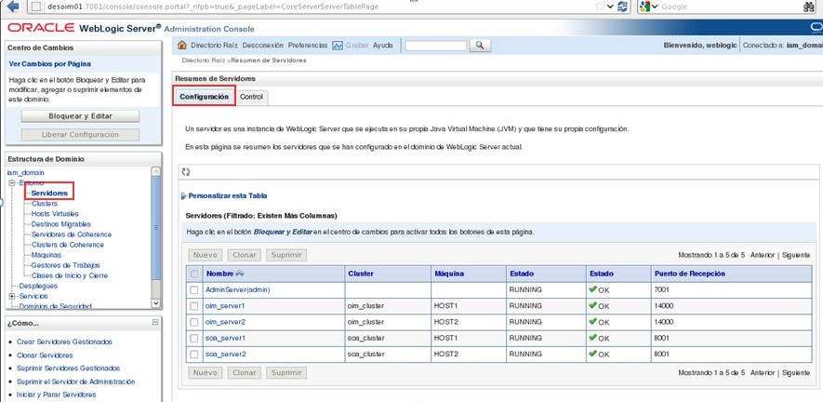

4. 5. Guía de parada y arranque de los servidores
A continuación se describe de manera detallada el proceso para detener los servidores y volver a arrancarlos en caso necesario. El proceso se lleva a cabo combinando la ejecución de unos “scripts” de arranque y el uso del “Enterprise Manager” y la consola de administración del servidor de aplicaciones de weblogic.
En la siguiente tabla se indican las URL y credenciales a utilizar para arrancar o detener los servidores.

Servidor | URL | Usuario
Weblogic Enterprise Manager | http://desoim01:7001/em | weblogic
WebLogic Server Administration Console | http://desoim01:7001/console | weblogic

El acceso a las máquinas para la ejecución de “scripts” de arranque queda resumida en esta tabla.

Máquina | IP | Usuario
desoim01 | 10.240.240.227 | adminidm
dessoa01 | 10.240.240.226 | adminidm

4.5.1. Orden de arranque de servidores
La recomendación del fabricante respecto al orden de arranque de los servidores es el siguiente:
    - Servidor de administración de Weblogic: utilizando el “script” de arranque de la máquina desoim01.
    - Node Manager: utilizando los “scripts” de arranque de ambas máquinas, desoim01 y dessoa01.
    - Servidor de SOA: en entornos clusterizados se tienen que arrancar todos los servidores de SOA pertenecientes al cluster, en este caso, soa_server1 y soa_server2.
    - Servidor de OIM: en entornos clusterizados se tienen que arrancar todos los servidores de OIM pertenecientes al cluster, en este caso, oim_server1 y oim_server2.

4.5.2. Arranque de 'AdminServer' y 'Node Manager'
Para el arranque del servidor de administración y el 'Node Manager' se han preparado unos "scripts" de arranque configurados para cada uno de los servidores. Los "scripts" disponibles se resumen en la siguiente tabla.

Máquina | Nombre del Script | Servidor
desoim01 | /home/adminidm/startAdminServer.sh | AdminServer
desoim01 | /home/adminidm/startNodeManager.sh | -
dessoa01 | /home/adminidm/startNodeManager.sh | -

4.5.3. Parada y arranque de servidores desde el servidor de aplicaciones.
Una vez arrancados el “Admin Server'” y el “Node Manager” se puede gestionar la parada y arranque de los servidores para OIM y SOA desde 'Enterprise Manager' y 'Weblogic Administration Console' ^{(*)}.
a) Enterprise Manager
    - Login en 'Enterprise Manager' con la URL y credenciales descritas en la anterior tabla.
    - En el menú vertical a la izquierda de la pantalla navegar a Dominio de Weblogic → <Nombre del Dominio> → <Nombre del Servidor>
Los posibles valores de <Nombre del Dominio> y <Nombre del Servidor> en función del servidor que se quiera arrancar/parar son:

Nombre del Dominio | Nombre del Servidor | Descripción del Servidor
iam_domain | AdminServer | Administration Server
iam_domain | oim_server1 | OIM Server
iam_domain | oim_server2 | OIM Server
iam_domain | soa_server1 | SOA Server
iam_domain | soa_server2 | SOA Server

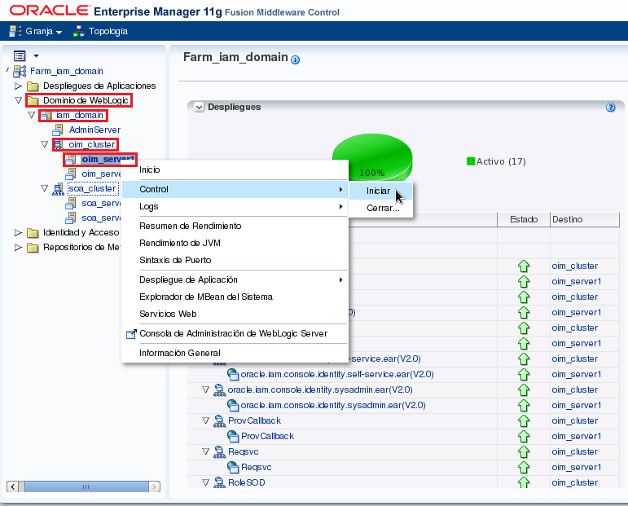
    - Una vez seleccionado el servidor a arrancar/parar, hacer click con el botón derecho y seleccionar Control → Iniciar/Cerrar.

b) Weblogic Administration Console
    - Login en la consola del servidor de aplicaciones con la URL y credenciales descritas en la anterior tabla.
    - En el panel de la izquierda, bajo el menú Estructura de Dominio seleccionar Entorno → Servidores.
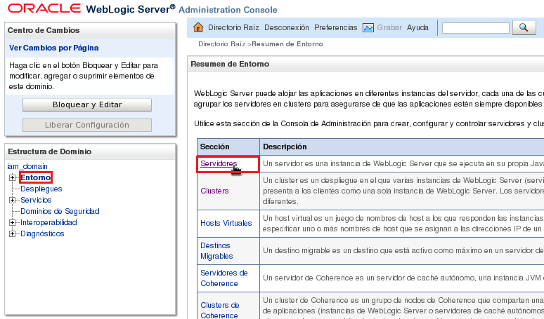
    - En el panel principal bajo el menú Resumen de Servidores seleccionar la pestaña Control.
    - Seleccionar el nombre del servidor a arrancar/parar. Los posibles servidores a seleccionar se muestran en las siguiente tabla.

Nombre del Servidor | Descripción del Servidor
AdminServer (admin) | Administration Server
oim_server1 | OIM Server
oim_server2 | OIM Server
soa_server1 | SOA Server
soa_server2 | SOA Server

    - Hacer click en Iniciar para arrancar el servidor, o en Cerrar → Forzar Cierre Ahora para pararlo.
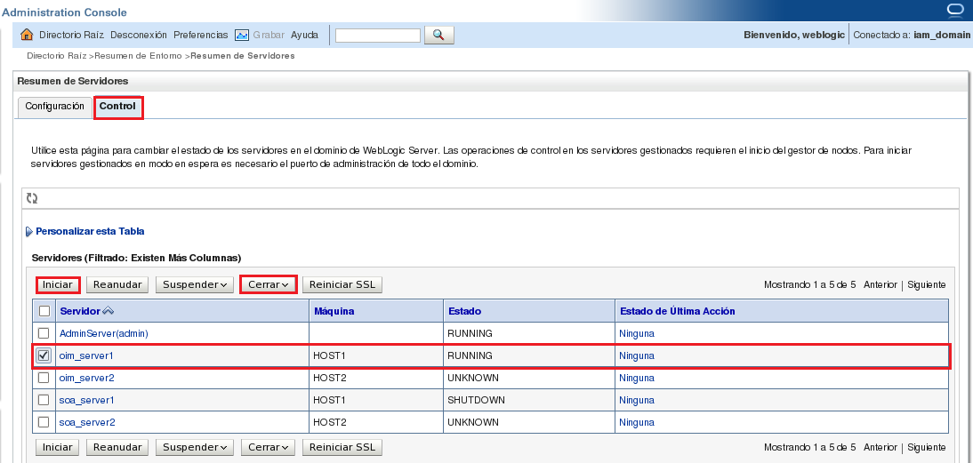
^{(*)} El servidor de administración se puede detener utilizando estos procedimientos, sin embargo ha de ser arrancado mediante "scripts" ya que 'Enterprise Manager' y 'Weblogic Administration Console' solo están disponibles una vez arrancado el propio servidor de administración.

Matriz de compatilibilidades

Tipo de instalación | Navegadores soportados | Excepciones
OIM Server | Internet Explorer 11.x | 1. Los navegadores soportado no dependen del sistema operativo sobre el que estén instalados.  2. Consulte los parches obligatorios requeridos para la instalación de Oracle Identity Manager (Sección 2.2.2 http://docs.oracle.com/cd/E37115_01/relnotes.1112/e39887/install.htm#CIHGBDAF)  3. Al abrir el generador de expresiones para añadir o editar una regla en los roles u organizaciones, los iconos para seleccionar AND, OR y Remove no se muestran correctamente.  4. Certificación de usuario no se admite cuando se utiliza Windows Internet Explorer navegador web 11.x
OIM Server | Internet Explorer 8.x  Internet Explorer 9.x  Internet Explorer 10.x  Firefox 23+  Safari 5.x  Chrome 28+ | 1. Los navegadores soportado no dependen del sistema operativo sobre el que estén instalados.  2. El plugin utilizado para los navegadores es Adobe Flash Player 9+.
OIM  (Design Console) | n/a | n/a

